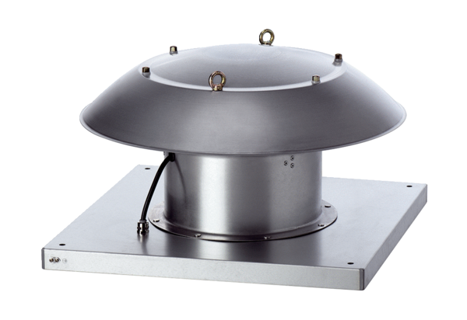Осевой крышный вентилятор DZD 25/4 B Ex tКомплект поставки: 1 штукАссортимент: C
Номер артикула: 0087.0810Изготовитель: MAICO

